Docker集中化web界面管理平台shipyard

RethinkDB是一个shipyard项目的一个docker镜像，用来存放账号（account）、引擎（engine）、服务密钥（service key）、扩展元数据（extension metadata）等信息，但不会存储任何有关容器或镜像的内容。一般会启动一个shipyard/rethinkdb容器shipyard-rethinkdb-data来使用它的/data作为数据卷供另外rethinkdb一个挂载，专门用于数据存储。

一、 几个概念

engine
一个shipyard管理的docker集群可以包含一个或多个engine（引擎），一个engine就是监听tcp端口的docker daemon。shipyard管理docker daemon、images、containers完全基于Docker API，不需要做其他的修改。另外，shipyard可以对每个engine做资源限制，包括CPU和内存；因为TCP监听相比Unix socket方式会有一定的安全隐患，所以shipyard还支持通过SSL证书与docker后台进程安全通信。

rethinkdb
RethinkDB是一个shipyard项目的一个docker镜像，用来存放账号（account）、引擎（engine）、服务密钥（service key）、扩展元数据（extension metadata）等信息，但不会存储任何有关容器或镜像的内容。一般会启动一个shipyard/rethinkdb容器shipyard-rethinkdb-data来使用它的/data作为数据卷供另外rethinkdb一个挂载，专门用于数据存储。

二、 搭建过程

修改tcp监听
Shipyard 要管理和控制 Docker host 的话需要先修改 Docker host 上的默认配置使其监听tcp端口(可以继续保持Unix socket）。有以下2种方式
①. sudo docker -H tcp://0.0.0.0:4243 -H unix:///var/run/docker.sock -d 启动docker daemon。如果为了避免每次启动都写这么长的命令，可以直接在/etc/init/docker.conf中修改。
②. 修改/etc/default/docker的DOCKER_OPTS
DOCKER_OPTS="-H tcp://127.0.0.1:4243 -H unix:///var/run/docker.sock"
重启服务

$ sudo docker -H tcp://0.0.0.0:4243 -H unix:///var/run/docker.sock -d
验证
$ netstat -ant |grep 4243
tcp6 0 0 :::4243 :::* LISTEN

启动rethinkdb
shipyard（基于Python/Django）在v1版本时安装过程比较复杂，既可以通过在host上安装，也可以部署shipyard镜像（包括shipyard-agent、shipyard-deploy等组件）。v2版本简化了安装过程，启动两个镜像就完成：

获取一个/data的数据卷
$sudo docker run -it -d --name shipyard-rethinkdb-data \
--entrypoint /bin/bash shipyard/rethinkdb -l
使用数据卷/data启动RethinkDB
docker run -it -P -d --name shipyard-rethinkdb \
--volumes-from shipyard-rethinkdb-data shipyard/rethinkdb

部署shipyard镜像
启动shipyard控制器：
sudo docker run -it -p 8080:8080 -d --name shipyard \
--link shipyard-rethinkdb:rethinkdb shipyard/shipyard
至此已经可以通过浏览器访问http://host:8080来访问shipyard UI界面了。
第一次run后，关闭再次启动时直接使用：
sudo docker stop shipyard shipyard-rethinkdb shipyard-rethinkdb-data
sudo docker start shipyard-rethinkdb-data shipyard-rethinkdb shipyard

三、登录

登录界面：
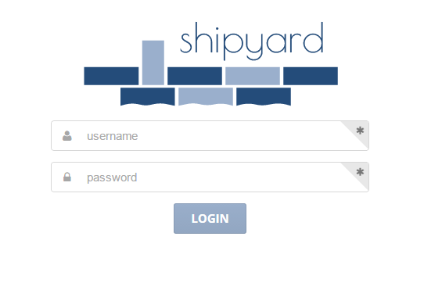
默认用户名/密码为 admin/shipyard

登录后的界面：
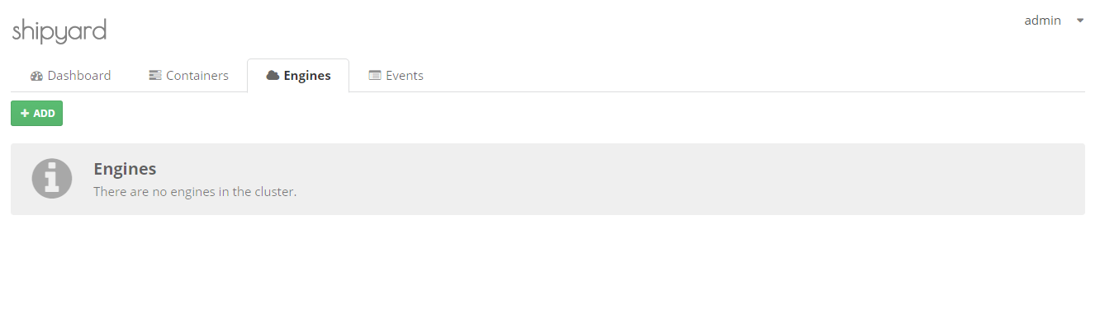

Dashboard界面：
Dashboard展示在添加engine时指定的CPU以及内存的使用情况。

Containers界面
shipyard管理的所有docker主机的所有容器，包括stop和running状态的。可以直接点击DEPLOY按钮来从镜像运行出其他容器，与docker run的选项几乎相同，可以限制CPU和内存的使用，详见shipyard的containers文档。
但是安装完shipyard后Dashboard界面和containers界面不能点，这有点小郁闷.........

engine管理：
一个engine就是一个docker daemon，docker daemon下启动着多个containers，可以对engine限制一个整体的CPU和内存限制，shipyard通过TCP端口连接daemon。需要注意的是docker client与server的版本问题：（因为shipyard目前还在快速的完善过程，不同版本的docker应该是向下兼容的）

